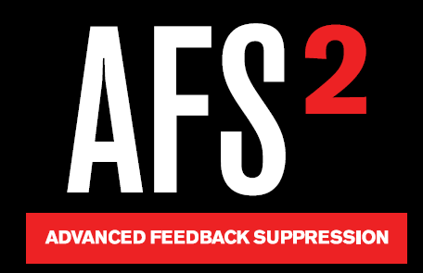

**快速操作指南**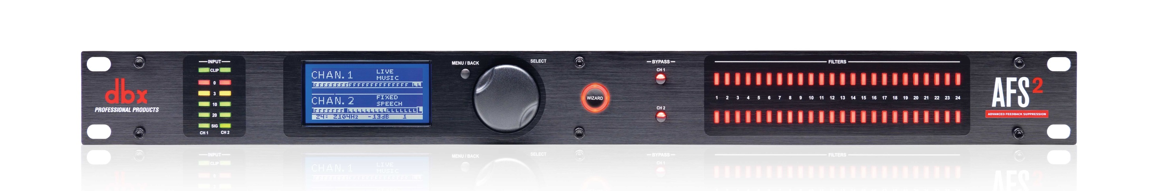

**向导 功能**

AFS2 反馈抑制器

向导功能使设置更为简单

在技术操作上为使用者提供了许多方法去实现，选择应用菜单表中的滤波类型： 演讲, 音乐低音, 音乐中音, 和音乐高音, 和许多修复类型或过滤类型，总共有24个之多.

**陷波滤波器指示**

大量的可视监控指示灯滤波应用于每个通道.

**‘简单易懂’ 显示屏**

导向菜单,互动，与 AFS2 向导, 和简单的手动操作设置 ，明亮清晰，互动显示

**输入电频指示**

精确的监视输入信号，精确的五段

LEDs灯亮显示，外加红色LED过载指示器

**通道 旁通**

隔离

通道选择去旁通

Channels 1, 2,或全部

**1.显示屏菜单流程图**

系统菜单

预设菜单

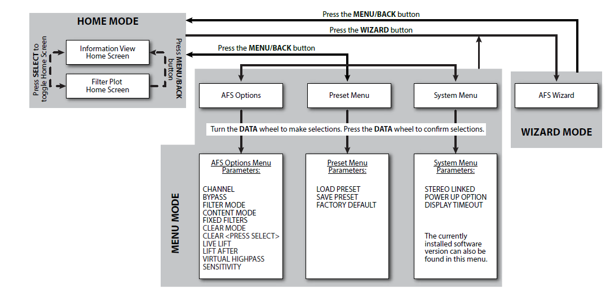

固定滤波点，现场滤波点，清除滤波点，旁通，等等参数设置

AFS向导功能

通过select键来切换主页显示信息

AFS选项

**2.设置固定点**

在（HOME MODE）状态下按下MENU/BACK键进入（AFS Options），旋转旋钮选择（FILTER MODE）去设置固定点（FIXED），按下旋钮后确认。

该参数为设置多少个AFS滤波点为固定点，共有24个滤波点。实时滤波点为总滤波点与固定点的差值。

例如，如果你选择固定的滤波点设置为12，你将有12个可以使用的实时滤波点（24 - 12 = 12）

**3.设置实时点**

实时点数量=滤波点总数-固定点数量

所以此项不做单独设置

**4.滤波器类型选择**

在（HOME MODE）状态下按下MENU/BACK键进入（AFS Options），旋转旋钮选择（CONTENT MODE）去设置滤波器类型，按下旋钮后确认。

对现场音乐要求比较高选择音乐类型，现场会议则选择演讲类型。

A．SPEECH（演讲） (76 Hz以下为11 Hz的带宽, 76 Hz以上Q值为7)

该选项用于语音增强及优化，适用于现场演讲，更宽的陷波并提供快速的陷波滤波处理反馈，更牢固更保障。

B． MUSIC（音乐）（927 Hz以下为8 Hz的带宽, 927Hz以上Q值为116）

该选项是优化现场音乐扩声和提供的声音质量的最高水平，AFS演算方法将对音质处理毫发无损。

C．SPEECH/MUSIC（演讲或音乐）（260 Hz以下为9 Hz的带宽,260Hz以上Q值为29）

该选项是优化现场音乐扩声或演讲，提供最全面的保护。它是提供快速反馈抑制和精度的最佳组合，

使用过滤器稍窄，听感好于演讲设置，速度快于音乐设置。如果你不确定要使用哪个设置，选择此选项。

**5.实时滤波点的释放选择**

在（HOME MODE）状态下按下MENU/BACK键进入（AFS Options），旋转旋钮选择（LIVE AFTER）去设置滤波点释放时间，按下旋钮后确认。

这个参数决定在多长时间后AFS将尝试解除实时点。可选择的选择范围从5S（5秒）至60m（60分钟）。一旦定时器过期，AFS将

缓慢释放实时点3分贝增量来确定它是否需要安全的删除它。如果到了0分贝或无反馈重新出现，实时点被完全解除。如果反馈试图重现，

滤波点释放一次，定时器就复位。这有助于防止突然发生刺耳的反馈事件，实时滤波器应保持设置。

注：当实时点为打开状态：旋转旋钮选择（LIVE LIFT）去设置ON

**6.滤波点的清除**

在（HOME MODE）状态下按下MENU/BACK键进入（AFS Options），旋转旋钮选择（CLEAR）去设置滤波点的清除，按下旋钮后确认。

AFS将提供给你清除所有滤波点或者仅为实时点的能力，这样方便了在一个新地点或新系统情况下去设置滤波点。

清除滤波点的类型取决于在（CLEAR MODE）选择ALL还是LIVE ONLY

**7.系统旁路**

在前面板上按下CH1或CH2，该通道将被旁通。

**8.敏感度**

在（HOME MODE）状态下按下MENU/BACK键进入（AFS Options），旋转旋钮选择（SENSITIVITY）去设置敏感度，按下旋钮后确认。

如果发现AFS设置的滤波器在你现场演出的反馈太缓慢，尝试增加灵敏度。如果你发现AFS误判反馈，尽量降低灵敏度。